Corso di Tecnologie e Linguaggi per il Web

Anno 2021-2022

MyMeteo

Andrea Fumagalli, 941668

**1 Analisi dei requisiti**

**1.1 Destinatari**

Il progetto si propone di fornire una app semplice e intuitiva per informarsi sul meteo locale e globale, è quindi diretta a chiunque abbia questo interesse e fornisce la possibilità di salvare dei preferiti per gli utilizzatori più interessati e assidui.

L’app non richiede perciò nessuna conoscenza pregressa ed è disponibile per ogni tipo di device grazie alla struttura responsiva.

**1.2 Modello di valore**

Il punto di forza dell’app è la scalabilità sulla base dell’interesse dell’utilizzatore: ne può essere fatto un uso basilare consultando le previsioni locali, ma si può anche ricercare il meteo attuale di una qualsiasi città e monitorarlo nei giorni successivi o ancora vedere le previsioni di qualsiasi città nel mondo.

L’app fornisce anche una dark mode

**1.3 Flusso dei dati**

I dati riguardanti il meteo vengono ottenuti attraverso l’API OpenWeather in formato JSON e i dati significativi vengono estratti e forniti all’utente.

Le preferenze dell’utente vengono salvate in LocalStorage.

**1.4 Aspetti tecnologici**

L’interfaccia si basa su un template Bootstrap responsivo e fa uso del plugin Carousel.

L’app si basa su un framework Node.js che utilizza il modulo express per la gestione del server. Vengono utilizzati anche i moduli dotenv, path, ejs e axios.

Le chiamate XMLHttpRequest sono eseguite con approccio AJAX utilizzando il modulo axios e scambiano dati in formato JSON.

**2 Interfacce**

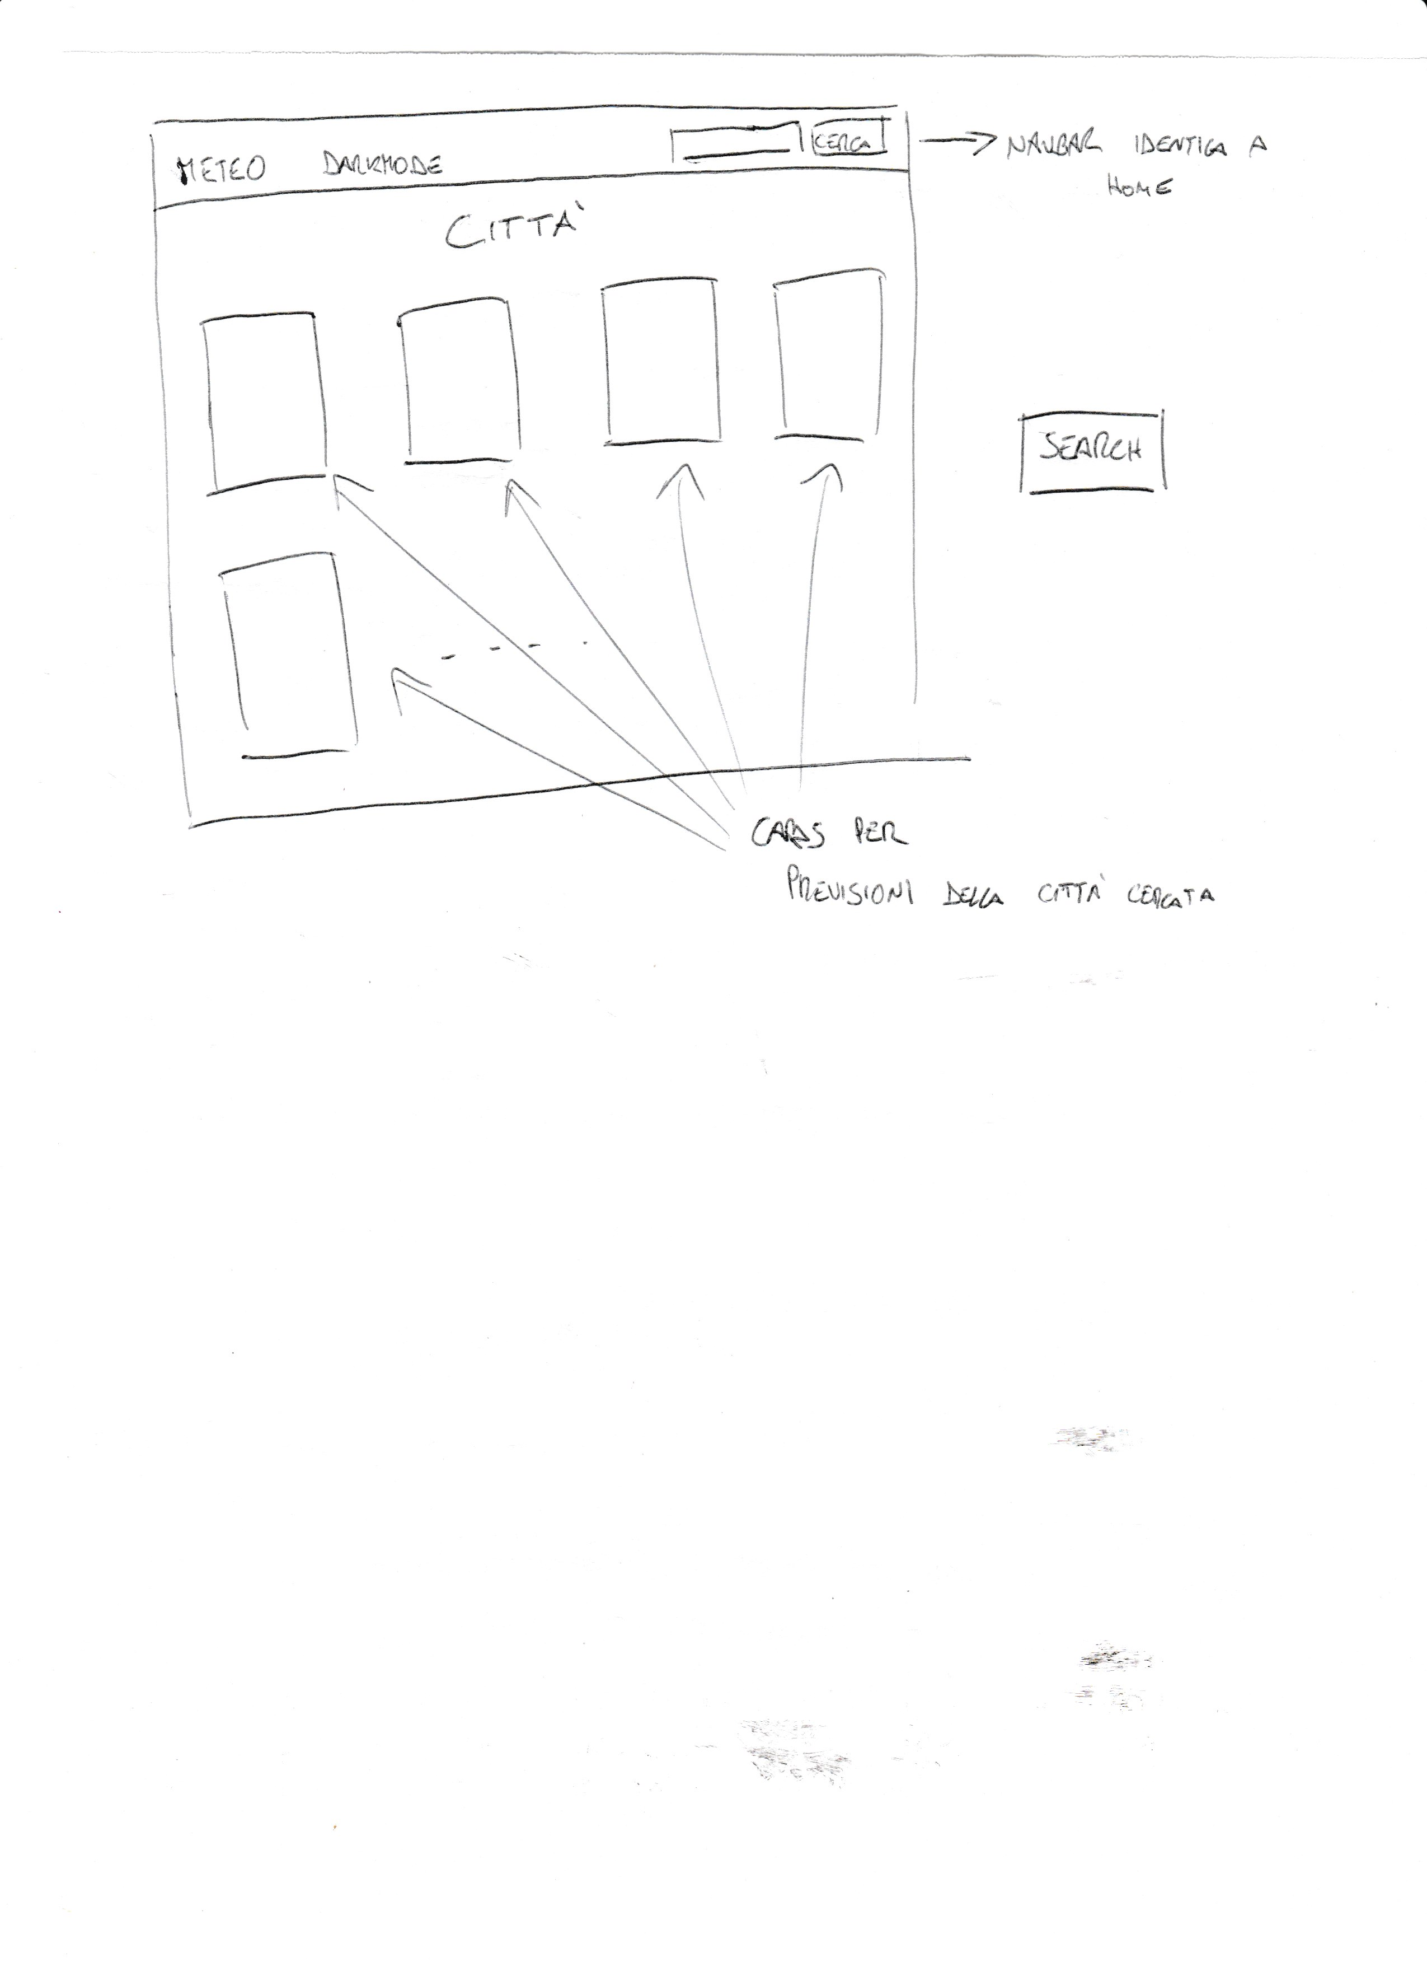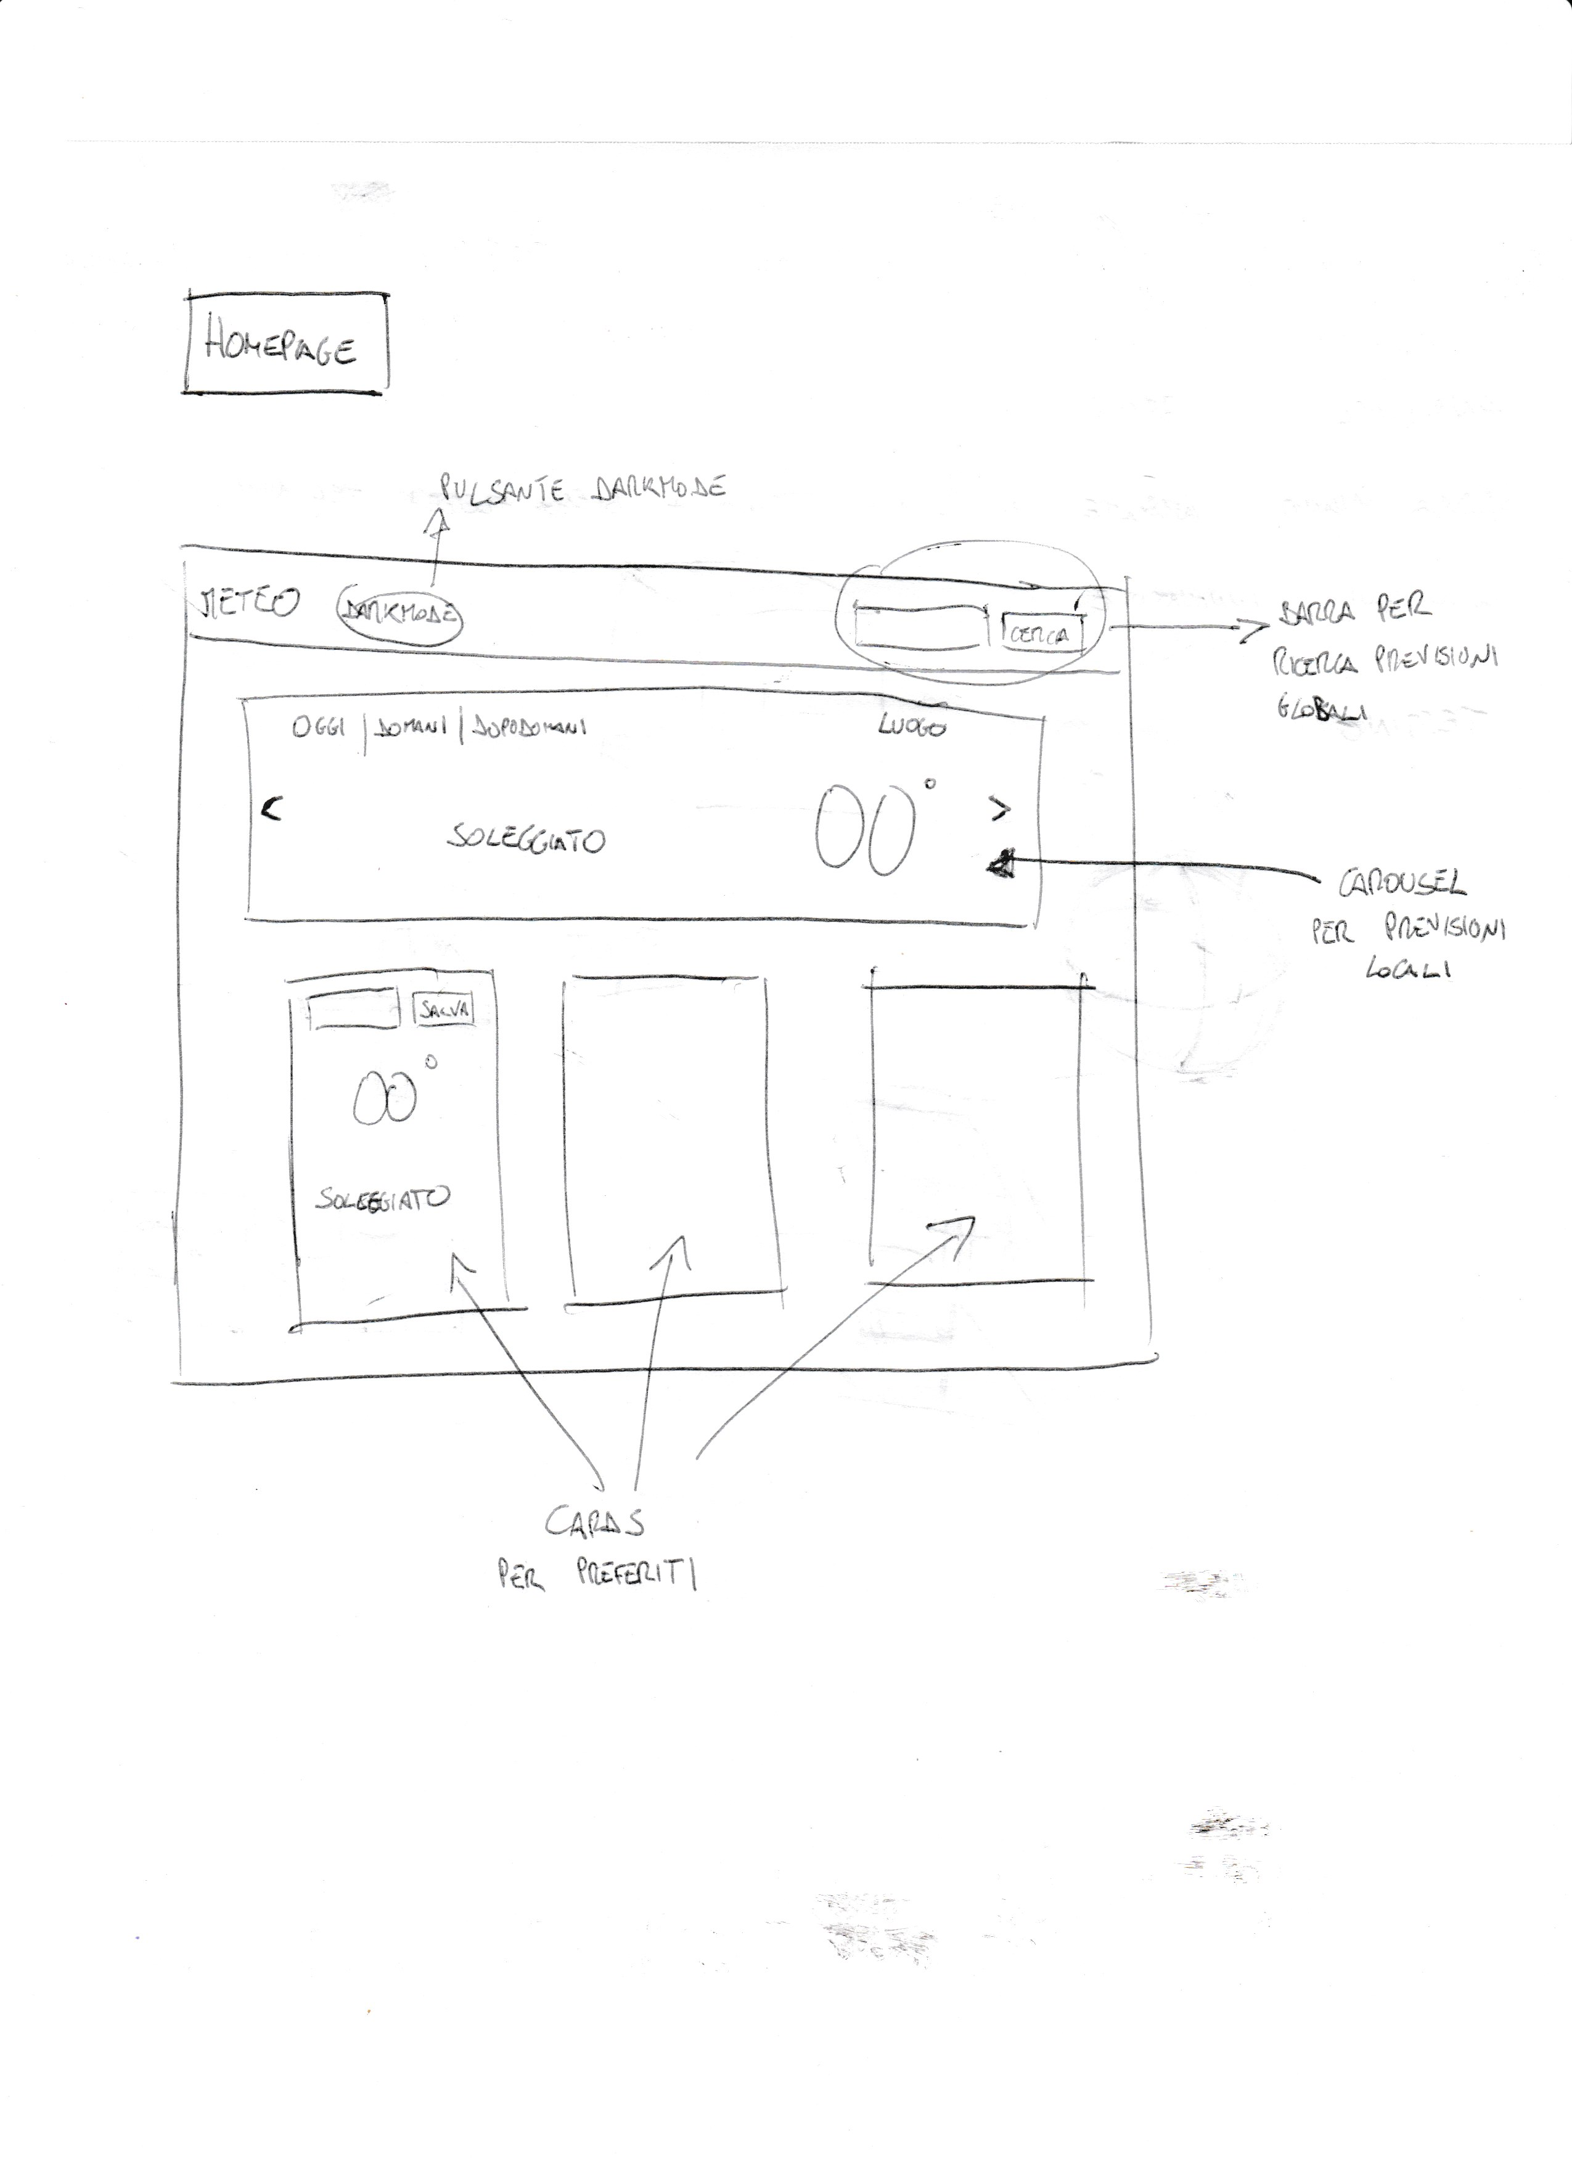

**3 Architettura**

**3.1 Diagramma dell'ordine gerarchico delle risorse**

Homepage.html

Search.ejs

**3.2 Descrizione delle risorse**

